剃头仪式

——穿青族男孩的成年礼

刘沐言 宁夏大学政法学院 民族学

**摘要**：仪式是人类生活中不可或缺的社会活动，也是人类学关注的一大焦点，不同的仪式代表了不同的事件和意义。穿青族的剃头仪式是一种过渡仪式，仪式上的主人公自满月起就一直保留后脑勺的一小绺头发，在男子年满12岁的时候举行一个剃头仪式，这是男孩的一种成年礼。穿青族是我国一个主要聚居在贵州省的未识别民族。本文通过田野调查和微信访谈，运用人类学家范·杰内普和维克多·特纳著名的过渡仪式理论，分析穿青族男孩的剃头仪式的过程及成年意义。

**关键词**：穿青族，剃头，仪式，成年礼

穿青族是我国的一个单一的少数民族，现在已经没有自己的语言了，但还保有自己独特的五显神信仰，其多数聚居在贵州省织金县和纳雍县。有的穿青人家会为家里的男孩留胎毛，即满月后一直保留后脑勺正中间的一绺头发，一直留到12岁。按照中国人的一种传统讲究，12岁就是魂全了的人了，是能抗击外来危险的成年人了，所以在12岁会择吉日吉时举行剃头仪式。在《淮南子·齐俗训篇》中提到：“中国冠笄，越人劗发”。可见在古代，有些民族的成年礼确实有断发的行为。

在人类学研究的视野和意义范畴内，仪式首先被限定在“社会行为”这一基本表述上。从广义上来说，仪式包括各种各样的行为。涂尔干偏向于将仪式视为社会生活的实践过程和结构，“神圣/世俗”（the sacred and the profane）的关系和行为被看作二元对立的基本社会分类和结构要素。[1] 剃头仪式就是社会生活的一种实践过程，且将神圣和世俗相结合，既是祈愿还愿，又改变了当事人的社会身份，形成一种独特的仪式。剃头仪式实质上是一种通过仪式，范·杰内普认为通过仪式是：“伴随着每一次地点、状况、社会地位，以及年龄的改变而举行的仪式”[2] 剃头仪式正是伴随年龄和社会地位的改变而举行的仪式。

一、有关剃头仪式的研究

不少人类学家都研究过头发，伯格提出的假设是，在人的潜意识中，头发与男性生殖器之间有着根本的对应关系，如剪发等于阉割。主要有以下三种观点：其一是有些心理学家认为，这类仪式行为对个人有着情感上的作用。因为他们事实上使人们感受到“力比多”能量所受到的压抑。其二是有的社会人类学家指出，将人体某一部分切割掉的仪式行为，在各种人生过度礼仪中最为突出……社会人类学家可以把所有这类仪式全都贴上“割礼”的标签。其三是弗雷泽认为的，在人生过度仪式中蕴含这样一种意旨，即巫术的力量典型的存在于那些可以和参与仪式的人相互分离的物体之中——诸如人的血、毛发和指甲等。[3]

第一种观点有部分符合穿青人的剃头仪式的，既是成年礼，意味着仪式结束后，代表男子成年，会产生生理需求，但是需要约束自己，直至娶亲成家。第二种观点则更加说明了，这种将身体的一部分切割掉的仪式行为就是一种人生过度礼仪，在穿青族的剃头仪式上就表现为成年礼。第三种观点则是这种头发与身体分离的仪式，有巫术的力量。这样的剃头仪式，本身就是一个祈愿还愿的过程，设立香案以及由八字相合的人剃，择吉时举行，都说明了其中存在神秘巫术的力量。

弗雷泽在其《金枝》中提到，许多民族都把头部看的特别神圣，其所以这样是认为它有神灵，对于冒犯不敬的言行非常明察。他在书中还提到，理发时可能会干扰到头部的神灵，损伤了它，有受到愤怒惩罚的危险。且还提到了拖拉查人剪去小孩的头发以免生长虱子，可是总要在头顶上留下一绺头发作为小孩魂魄隐藏之所，否则魂魄无处可依，孩子要生病。书中的卡罗·巴塔克人[4] 非常害怕把孩子的魂魄吓跑了，因此孩子理发时在头上留下一小块地方的头发不给剪掉，以便孩子的魂魄有退避之处。通常这绺头发终生留在头上，至少留到成年时。[5] 这与穿青人的“胎毛辫”即剃头仪式非常想象，也可能说明，穿青人留一绺头发也是为了保护魂魄。中国人非常看重头部，有一种说法是头部是三魂中觉魂所在的部位，而觉魂极为重要，代表了主管人身体的大脑，还是一种知觉体验。

我国的裕固族也有剃头仪式，繆自锋在其文章《裕固族剃头仪式及其文化内涵》中就介绍了该民族的剃头仪式过程和文化内涵，且文章还说到裕固族的男孩女孩都有剃头的。[6] 另一篇文章是巴战龙的《裕固族儿童“剃头仪式”的教育人类学研究》，该文着重描述了裕固族儿童剃头仪式的过程和功能，且由于裕固族信仰藏传佛教，剃头仪式中，一般有喇嘛念经，给孩子取经名。[7]

综上所述可见古今中外都存在剃头仪式，且这样的仪式有相通的地方。但是对于穿青人剃头仪式的研究，目前尚未发现研究成果，值得人们去研究关注，以便更深入的了解其剃头仪式背后的文化意义。

二、田野偶遇剃头仪式

穿青族的剃头仪式是一种过度仪式，也即是男子的成年礼。据一位受访者说，在过去，经常发生仇杀，男孩容易被仇家伤害，伪装为女孩，外人不知，容易骗过“邪鬼”和敌人，避免男孩被偷拐，男孩子在剃头之前是被当作女孩来抚养的。而胎毛辫的一绺头发笔者认为就如上文中提到的，是为了保护男孩的魂魄。这同时也说明了穿青人剃头仪式主要的功能就是保佑男孩健康成长，同时也让男孩成年，担负成年人的责任，是维护社会稳定的一种手段。

笔者于2016年寒假在贵州省织金县田野走访时，听闻寄居人家的亲戚要为两个儿子举行剃头仪式，他们理应去吃席送礼。举行剃头仪式的这户人家住在龙场镇上，龙场镇位于贵州省织金县，是一个小型的市集中心，周边的人会来这里采买日常用品。剃头当日笔者早早赶到这户人家，但是去了后发现孩子的头发已经被剃了，笔者甚觉惋惜，未能亲眼见证这一仪式。无奈之下只得访问剃头的两个孩子和他们的父母，以及当地的其他人。两个孩子都还太小，访问他们并未获得有价值的信息，他们对自己的胎毛辫几乎没有任何意识，还是抱着手机玩游戏的孩子。听孩子的父母介绍，他们的大儿子满12岁了，但小儿子只有10岁，两人同时举行了剃头仪式。笔者询问为什么给两个儿子都留胎毛辫，孩子的母亲说就是希望他俩健康，满月后就一直没给他们剪过后脑勺的头发，一直留到今天。笔者访问当地的先生，他介绍当地的穿青人给男孩儿留胎毛辫主要是为了孩子健康，也希望他以后能大富大贵。还有一位穿青人告诉笔者，小孩身体较弱的，请神婆或巫师说算命要护头发才能乖乖长大，叫“护魔头”，长到一定年纪请剃发师来“剃毛头”。而像主人家这样为兄弟二人同时举行剃头仪式的，虽然老二未满12岁，但也是可以的。

据孩子的父母说，在当日凌晨2点左右的时候，正是先生为他们择的剃头吉时，他们在堂屋的神榜前，摆上简单的香案后，先生会选出一位族中与两孩子八字相合的长者先剃三刀，余下的就由其他长辈来剃了，连眉毛也一起剃干净，仪式主要是一个祈愿还愿的过程，感谢神圣让孩子健康长到12岁，祈求以后的人生还能受到庇佑，过程较为简单。

剃头仪式一般的亲友并不会亲自见证，但这样的仪式在当地却是非常受重视的，必须宴客。笔者也参加了主人家的宴席，孩子的父母非常的开心，一直忙前忙后招待亲友，宴席非常隆重，且来恭贺的亲友都会送礼金表示祝贺的，孩子的舅舅也会为孩子买新衣穿，坊间也有一种描述剃头的对联：

锦绣前程

选良辰剃毛头锦上添花荣华久，

择吉期换新装前程似锦富贵长。[8]

三、剃头仪式中的结构与反结构

在《仪式过程：结构与反结构》中，提到范·杰内普将所有的通过仪式都有着标识性的三个阶段：分离阶段、边缘阶段（或叫阈限阶段）以及聚合阶段。而特纳将这样理论更加的深入，他认为，第一阶段包含带有象征意义的行为，表现个人或群体从原有的处境—社会结构里先前所固定的位置，或整体的一种文化状态，或二者兼有—之中“分离出去”的行为。第二阶段的阈限期，仪式主体的特征并不明晰；他从本族文化中的一个领域内通过，而这一领域不具有（或几乎不具有）以前的状况（或未来的状况）的特点。在第三个阶段，通过过程圆满的完成了，仪式主体重新获得了相对稳定的状况，并且还因此获得了（相对于其他人的）明确定义、“结构性”类型的权利和义务。他的身上被寄予了一定的期望值：他所做出的表现，应当与某些习俗规范、道德标准相一致，而这些正是在这类职位的体系中对社会职位的担当者的要求。[9]

（一）分离阶段

分离阶段也即前阈限阶段，是指受礼者从群体中的固定位置被分离出去，剃头前请先生算吉时，请八字相合的长辈，设立香案等，都是在为剃头仪式做准备，点上香烛，仪式的主人公就从群体中的固定位置被分离出来了，他即将属于成年群体了。

（二）边缘阶段

边缘阶段也就是阈限阶段，仪式主体位置模糊，既不具有过去状态，也不具有未来状态。此阶段就是剃头进行中，由八字相合的人先剃三刀，其余的由其他人来剃。在此阶段，主人公既不是孩童，也不是成年人，处于一种模糊的状态。

（三）聚合阶段

聚合阶段就是后阈限阶段，仪式主体重新获得结构性权利和义务。在此阶段，仪式主人公的头发和眉毛都被剔除干净，他的身份已经转变，由仪式前的未成年过渡到成年了。而且他的权利也发生了转变，他开始作为家中的男人，开始劳作，也拥有了家中和社会中的决策权，同时也开始履行成年男子对社会的义务。

仪式准备阶段 剃头仪式过程 仪式结束

摆香案

准备一切仪式用品，找八字相合的长辈。

（仪式主人公是孩童）

宴客，接受亲友的祝贺

（仪式主人公为成人）

由八字相合的长辈剃三刀，再由其他人剃

（仪式主人公即非孩童又非成人）

结构 反结构（阈限） 结构

（剃头仪式中的结构与反结构示意图）

该剃头仪式的象征意义，与史宗对头发的看法极为契合，长发与置身于社会之外密切相关，而剪发则象征着置身于社会之中，或象征其生活在社会之特定规范领域的约束之下。[10] 本文中剃头的男孩在蓄长发的时候，过着孩童般的生活，可以说就是置身于社会之外，但剃头后，则象征置身于社会之中，他们就是成人了，不需要庇佑了，且开始生活在社会的约束中了。虽然现在的社会普遍认为18岁才成年，但12岁举行的成年礼却在精神上开始给男孩一种责任。

四、讨论与思考

笔者认为穿青族的剃头仪式是一种人生过度礼仪，在仪式前，主人公是不谙世事的孩童，仪式后，主人公的身份就发生了转变，成为社会和家庭的一份子，开始担负起男人的责任。以前社会人口死亡率高，剃头仪式是一种保佑男丁的行为，且通过这样的仪式，男子会过度到成人社会，并肩负起相应的责任。但现在12岁的孩子依然是孩童，这样的仪式并不能使其快速成长甚至过度为成年人，且孩子们对此也不太关心，所以如今的剃头仪式，还能发挥它的几分作用，值得商榷。剃头仪式由何兴起，目前无法考证，穿青族的剃头仪式一定还有些未被发现的文化现象，值得人们去关注研究。

参考文献：

[1]彭兆荣.人类学仪式的理论与实践[M].北京：民族出版社，2007

[2]特纳.仪式过程：结构与反结构（黄剑波等译）[M].北京：中国人民大学出版社，2006

[3]弗雷泽.金枝（徐育新等译）[M].北京：大众文艺出版社，1998

[4]繆自锋.裕固族剃头仪式及其文化内涵[J].甘肃政法成人教育学院学报，2007,5（68）

[5]巴战龙.裕固族儿童“剃头仪式”的教育人类学研究[J].河西学院学报，2012,28（3）

[6]史宗.20世纪西方宗教人类学文选（金泽等译）[M].上海：上海三联书店，1995

[7]［美］维克多·特纳，仪式过程: 结构与反结构［M］（黄剑波，柳博赟译）．北京: 中国人民大学出版社，2006

附录：

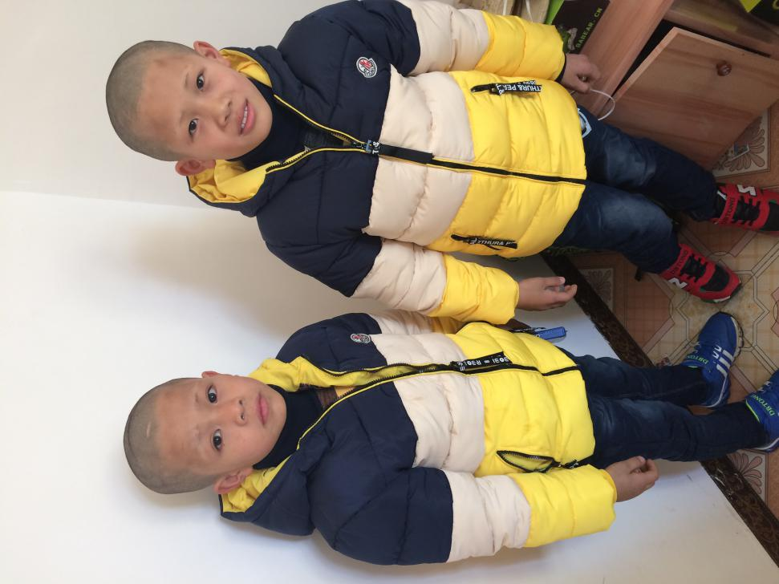

剃头仪式主人公 （左10岁，右12岁）

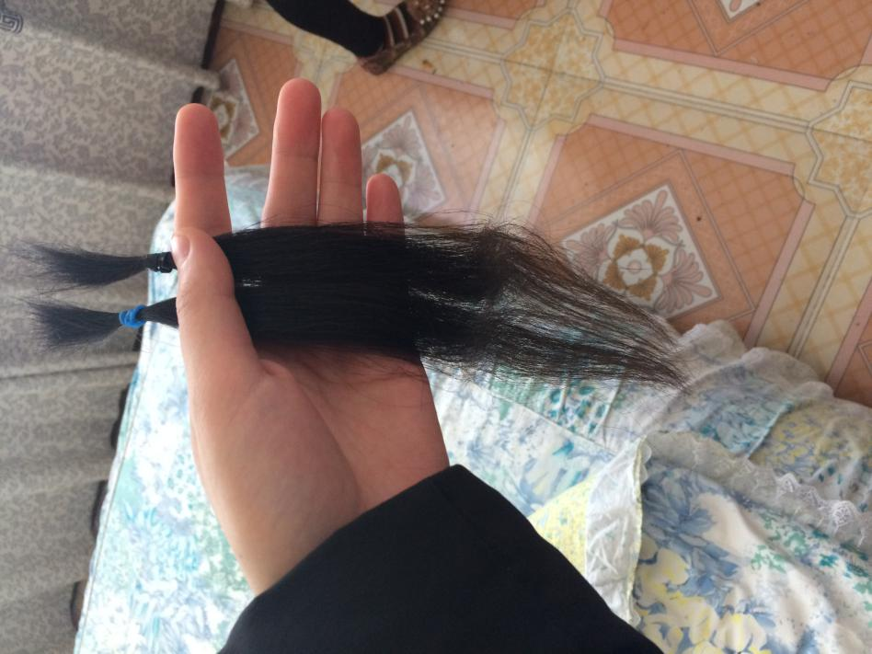

兄弟二人剃下的胎毛

1. 彭兆荣.人类学仪式的理论与实践[M].北京：民族出版社.2007：12:
2. 特纳.仪式过程：结构与反结构（黄剑波等译）[M].北京：中国人民大学出版社，2006:94
3. 史宗.20世纪西方宗教人类学文选（金泽等译）[M]。上海：上海三联书店，1995:220-224
4. 苏门答腊岛的土著
5. 弗雷泽.金枝（徐育新等译）[M].北京：大众文艺出版社，1998：344-347
6. 繆自锋.裕固族剃头仪式及其文化内涵[J].甘肃政法成人教育学院学报，2007,5（68）:118-119
7. 巴战龙.裕固族儿童“剃头仪式”的教育人类学研究[J].河西学院学报，2012,28（3）:21-26
8. https://zhidao.baidu.com/question/83272878.html
9. ［美］维克多·特纳， 仪式过程: 结构与反结构［M］（黄剑波，柳博赟译）． 北京: 中国人民大学出版社，2006: 94-95
10. 同上